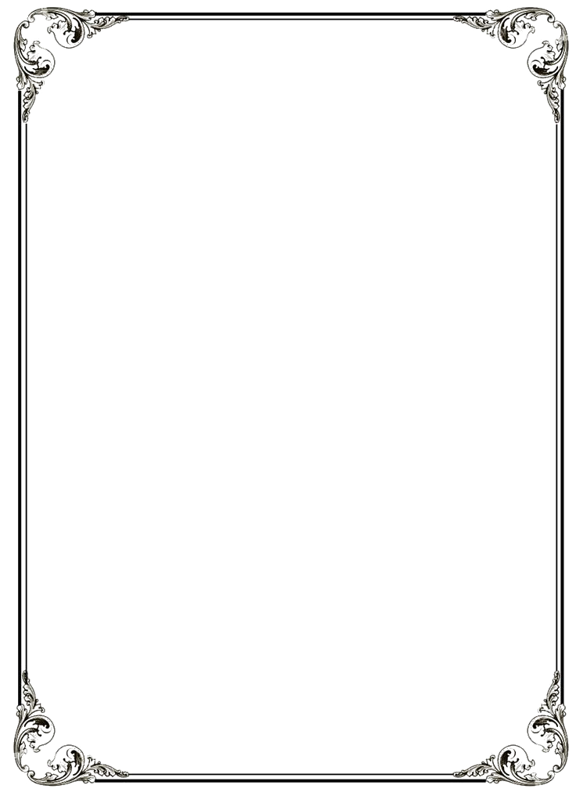
ĐẠI HỌC CÔNG NGHỆ THÔNG TIN
-----🙞🙜🕮🙞🙜-----



ĐỒ ÁN ĐỒ HỌA MÁY TÍNH
Đề tài : Đồ họa 3D

Thành viên nhóm :
Phạm Minh Trí – 19522390
Nguyễn Tường Vy – 19522548
Nguyễn Công Thành – 18521407
Lớp : CS105.M21.KHCL
GVHD: Cáp Phạm Đình Thăng

MỤC LỤC
1. Nội dung thực hiện : 3
1.1. Vẽ các khối hình cơ bản 3
1.1.1. Hình hộp 2
1.1.2. Hình cầu 2
1.1.3. Hình nón 2
1.1.4. Hình trụ 2
1.1.5. Bánh xe 2
1.1.6. Ấm trà 2
1.1.7. Một số hình khác 2
1.1.8. Load một số model có sẵn 2
1.2. Vẽ các khối theo : 2
1.2.1. Point 2
1.2.2. Lines 3
1.2.3. Solid 3
1.3. Thực hiện chiếu phối cảnh: 3
1.4. Áp dụng phép biến đổi Affine cơ sở : 3
1.5. Chiếu sáng: 3
1.5.1. Chiếu sáng 3
1.5.2. toàn phần 3
1.5.3. Nguồn sáng 3
1.6. Bóng đổ 3
1.7. Texture: 3

1.Nội dung thực hiện :
- Mô phỏng lại hình học 3D, các bước hiển thị, chiếu sáng, các phép biến đổi, texture và chuyển động trong không gian 3 chiều.

Vẽ các khối hình cơ bản :

Hình hộp :
function getBox(material, material_type, width, height, depth)
{
var geometry = new THREE.BoxGeometry(width, height, depth);
var obj = getObj(geometry, material, material_type);
obj.castShadow = true;

return obj;
}

var boxMaterial = getMaterial(material_type, 'rgb(139,69,19)');
var box = getBox(boxMaterial, material_type, 1.25, 1.25, 1.25);

box.position.y += box.geometry.parameters.height / 2;

Hình cầu :

function getSphere(size)
{
var geometry = new THREE.SphereGeometry(size, 24, 24);
var material = new THREE.MeshBasicMaterial(
{
//color: 0x6C834D
color: 'rgb(255, 255, 255)'
}
);
var mesh = new THREE.Mesh(
geometry,
material
);
return mesh;
}

var sphereMaterial = getMaterial(material_type, 'rgb(139,69,19)');
var sphere = getSphere(sphereMaterial, material_type, 1, 36);

sphere.position.y = sphere.geometry.parameters.radius;

Hình nón :

function getCone(material, material_type, radius, height, segments)
{
var geometry = new THREE.ConeGeometry(radius, height, segments, segments);
var obj = getObj(geometry, material, material_type);
obj.castShadow = true;

return obj;
}

var coneMaterial = getMaterial(material_type, 'rgb(139,69,19)');
var cone = getCylinder(coneMaterial, material_type, 0, 1, 3, 36);

cone.position.y += cone.geometry.parameters.height / 2;

Hình trụ :

function getCylinder(material, material_type, radiusTop, radiusBottom, height, segments)
{
var geometry = new THREE.CylinderGeometry(radiusTop, radiusBottom, height, segments, segments);
var obj = getObj(geometry, material, material_type);
obj.castShadow = true;

return obj;
}

var cylinderMaterial = getMaterial(material_type, 'rgb(139,69,19)');
var cylinder = getCylinder(cylinderMaterial, material_type, 1, 1, 2, 36);

cylinder.position.y += cylinder.geometry.parameters.height / 2;

Bánh xe :

function getWheel(material, material_type, innerRadius, outerRadius, segments)
{
var geometry = new THREE.RingGeometry(innerRadius, outerRadius, segments, segments);
var obj = getObj(geometry, material, material_type);
obj.castShadow = true;
return obj;
}

var wheelMaterial = getMaterial(material_type, 'rgb(139,69,19)');
var wheel = getWheel(wheelMaterial, material_type, 1, 1.25, 36);

wheel.position.y += wheel.geometry.parameters.outerRadius;

Ấm trà :

function getTeapot(material, material_type, size, segments)
{
var geometry = new TeapotGeometry(size, segments);
var obj = getObj(geometry, material, material_type);
obj.castShadow = true;

return obj;
}

var teapotMaterial = getMaterial(material_type, 'rgb(139,69,19)');
var teapot = getTeapot(teapotMaterial, material_type, 0.5, 36);

teapot.position.y += 1;

Một số hình khác :

Load một số model có sẵn :

Vẽ các khối theo :
function getObj(geometry, material, material_type)
{
var obj;
if (material_type == "point") {
obj = new THREE.Points(geometry, material);
}
else {
obj = new THREE.Mesh(geometry, material);
}

return obj;
}

function getMaterial(type, color) {
var selectedMaterial;
var materialOptions = {
color: color === undefined ? 'rgb(255,255,255)' : color,
side: THREE.DoubleSide
};

switch (type) {
case 'basic':
selectedMaterial = new THREE.MeshBasicMaterial(materialOptions);
break;
case 'lambert':
selectedMaterial = new THREE.MeshLambertMaterial(materialOptions);
break;
case 'phong':
selectedMaterial = new THREE.MeshPhongMaterial(materialOptions);
break;
case 'standard':
selectedMaterial = new THREE.MeshStandardMaterial(materialOptions);
break;
case 'line':
selectedMaterial = new THREE.MeshBasicMaterial({
color: 'rgb(153, 255, 255)',
linewidth: 1,
transparent: false,
wireframe: true,
});
break;

case 'point':
selectedMaterial = new THREE.ParticleBasicMaterial({ transparent: true, size: 0.035 });
break;
}

return selectedMaterial;
}

Thực hiện chiếu phối cảnh :

var perspectiveCamera = new THREE.PerspectiveCamera(
45,
window.innerWidth / window.innerHeight,
1,
1000
);

var orthographicCamera = new THREE.OrthographicCamera(
-15,
15,
15,
-15,
1,
1000
);

var camera = perspectiveCamera

Áp dụng phép biến đổi Affine cơ sở :
var perspectiveCamera = new THREE.PerspectiveCamera(
45,
window.innerWidth / window.innerHeight,
1,
1000
);

var orthographicCamera = new THREE.OrthographicCamera(
-15,
15,
15,
-15,
1,
1000
);

var camera = perspectiveCamera

Chiếu sáng :

Chiếu sáng :

function getPointLight(intensity)
{
var light = new THREE.PointLight(0xffffff, intensity);
light.castShadow = true;
return light;
}

Toàn phần :

function getDirectionalLight(intensity) {
var light = new THREE.DirectionalLight(0xffffff, intensity);
light.castShadow = true;

light.shadow.camera.left = -10;
light.shadow.camera.bottom = -10;
light.shadow.camera.right = 10;
light.shadow.camera.top = 10;
return light;
}

Nguồn sáng

Bóng đổ :

Texture :

